|  |  |  |
| --- | --- | --- |
| Université Cadi Ayyad  Ecole Nationale des Sciences Appliquées Safi  Département Génie Informatique, Réseaux et Télécoms | logo_ensa safi | Année Universitaire 2018-2019  Mini-Projet PHP Avancé  Walid BOUARIFI |

**Mini Projet du Module PHP Avancé**

**1- Description générale**

Puissance 4 est un jeu à deux joueurs. À tour de rôle, chaque joueur introduit l'un de ses pions dans une colonne. Si la colonne est vide, le pion apparaîtra dans le trou inférieur de la colonne. S'il s'y trouve déjà un pion, il apparaîtra alors dans le deuxième trou et ainsi de suite. Une fois placés, les pions ne bougent plus de toute la partie. Le premier des joueurs à avoir réussi à aligner quatre de ses pions (verticalement, horizontalement ou en diagonale) a gagné. On se propose ici d'implémenter ce jeu à l'aide de PHP.



1. La page index.php demande le nom du joueur 1 et du joueur 2 puis appelle la page p4.php qui affiche ces deux noms tout en les mémorisant à l'aide d'un cookie dont la validité expirera 12 jours plus tard. Pour implémenter le jeu Puissance 4, il va nous falloir conserver certaines données. Au minimum, il nous faut connaître le nom des joueurs, que l'on sauvegardera dans les variables nom1 et nom2 par exemple, l'état du plateau de jeu, représenté par un tableau à deux dimensions plateau dont chaque case sera un entier (0 si la case est vide, 1 s'il y a un pion du premier joueur, et 2 s'il y a un pion du deuxième joueur), et quel est le joueur qui doit effectuer le prochain coup, valeur de la variable tour. Pour conserver ces données d'une exécution php à la suivante, vous allez utiliser le mécanisme des sessions. La figure de la première page représente un état possible du jeu pour laquelle la variable tour vaut 2, nom2 vaut Sylvain, les cases plateau[1][0] et plateau[1][1] valent 1, la case plateau[4][0] vaut 2 et toutes les autres cases du tableau valent 0. Toutes ces explication vous allez les retrouver dans l’exemple de base fourni avec le mini projet.
2. **Initialisation du plateau de jeu.** Proposez une classe PHP permettant l'initialisation du plateau (positionner toutes les cases du plateau à vide). Pour rendre l'affichage du jeu plus agréable, on vous fournit 3 images représentant l'état des cases du plateau et une feuille de style. Récupérez ces fichiers (vide.png, joueur1.png, joueur2.png et p4.css) partagées avec vous.
3. **Affichage par ligne :** Écrivez une classe affiche contenant une procédure affiche\_ligne($ligne) affichant (en XHTML) l'état de la ligne $ligne du plateau de jeu.
4. **Choix :** Écrivez une classe affichage avec une fonction affiche\_choix() qui affiche la ligne permettant au joueur de choisir la colonne dans laquelle il veut jouer.
5. **Affichage du plateau de jeu :** Écrivez une fonction affiche\_plateau() affichant l'état complet du plateau de jeu.
6. Servez-vous des quatre classes et fonctions précédentes pour présenter une première version du jeu pour laquelle on demande le nom des joueurs et on affiche le début du jeu.
7. Rendre le jeu dynamique : Proposer une classe Validate qui assure la validité d'un coup, en y insérant une fonction est\_valide($col) testant s'il est possible de placer un pion dans la colonne $col.
8. Jouer un coup. Écrivez une classe jouer contenant une fonction jouer($col, $joueur) actualisant l'état du plateau de jeu après que le joueur $joueur a placé un pion dans la colonne $col.

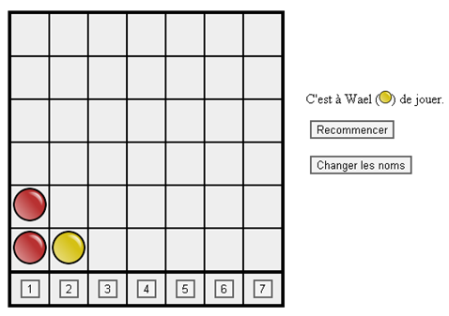

1. Fin du jeu : Il reste maintenant à déterminer quand est-ce que le jeu s'arrête : Coup gagnant. Écrivez une classe gagner qui contient une fonction est\_gagnant($col) permettant de savoir si le fait de jouer dans la colonne $col permet de terminer la partie. Une autre caractéristique que l'on pourrait rajouter au jeu serait la possibilité de jouer contre l'ordinateur plutôt que contre une autre personne. Cela demande de trouver un algorithme qui détermine le meilleur coup pour l'ordinateur.

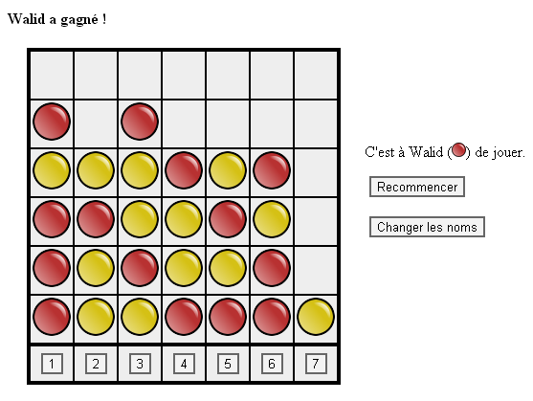

1. **Intelligence artificielle**: Donnez une nouvelle version du jeu dans laquelle il est possible de jouer contre l'ordinateur.
2. Proposer une base donnée jeux avec des tables joueurs, scores où on va sauvegarder les résultats des joueurs.
3. Écrire un script pour afficher la liste des joueurs ainsi que leurs scores, le score ici est le nombre de partie gagnée par un joueur.

**Déroulement du projet :**

***Partie I : Conception***

Concevez et rédigez un mini-dossier présentant l’architecture de votre application et celle de la base de données associée (schéma, diagramme de classes…) permettant de répondre aux spécifications précédemment énoncées.

***Partie II : Développement***

Cette partie consiste à développer le site complet à partir de votre dossier de conception en respectant les directives suivantes :

1. Utiliser la programmation orienté objet de PHP pour Tout le développement demandé.
2. Travailler en respectant la Pattern MVC.
3. Tester votre code source en utilisant PHPunit.
4. Utiliser un outil de gestion de code source comme SVN Mercurial, Bazaar ou Git.

***Partie III : Évaluation***

Le site du jeu doit être installé sur un serveur (quelconque) supportant la technologie PHP/Mysql. Vous devez me communiquer directement son adresse. Ceci est obligatoire pour l’évaluation du site. Vous devez aussi rendre un rapport détaillé, ainsi que les explications que vous jugerez utiles. **Aucun rapport ou projet ne sera évalué s’il ne respecte pas les 4 directives de la partie II**. De plus, vous devez m’envoyer vos sources par email.

**Consignes :**

* Votre projet sera noté en fonction des choix techniques que vous effectuerez, de la qualité technique du code produit, de son respect du sujet, de l’ergonomie de votre site et de son allure générale.
* Les fonctionnalités supplémentaires que vous mettrez en œuvre seront aussi comptabilisées à la condition que toutes les versions du projet aient été traitées au préalable.
* Votre projet doit être conçu au moyen des langages HTML (HTML, XHTML…), PHP5 et MySQL. Vous pouvez utiliser les feuilles de style (CSS), les frames, les cookies, les sessions, PHP, htaccess… Toutefois, pour ceux qui souhaiteraient l’employer, **limitez l’usage du** **Javascript à des fonctions simples et non indispensables au fonctionnement du projet**.
* D’autre part, il vous est très vivement conseillé de valider votre site web (et votre/vos feuille(s) de style) au moyen des outils offert par le W3C (http://www.wc.org). Cette validation permettra de vérifier que le code HTML de vos pages est conforme à la norme HTML. Héberger le jeu sur un hébergeur de votre choix.
* La date limite de remise du projet est le **03 Février 2019**, délais de rigueur !!!